题目1：

给一个不多于5位的正整数，要求：一、求它是几位数，二、逆序打印出各位数字。（用字符串方法编程）

题目 2：

写一个彩票程序

30选7 随机(1~30中间)生成7个随机数，注意不能重复 然后输入7个数，对比7个数是否与随机数有相同的，如果有显示“中了几个号”如果中了7个号，显示一等奖如果中了6个号，显示二等奖如果中了5个号，显示三等奖

题目3：

编写一个矩形类Rect，包含： 两个protected属性：矩形的宽width；矩形的高height。

两个构造器方法：

（1）一个带有两个参数的构造器方法，用于将width和height属性初化；

（2）一个不带参数的构造器，将矩形初始化为宽和高都为10。

两个方法：

（1）求矩形面积的方法area()

（2）求矩形周长的方法perimeter()

题目4：

创建一个名称为Vehicle的接口，在接口中添加两个带有一个参数的方法start()和stop()。在两个名称分别为Bike和Bus的类中实现Vehicle接口。创建一个名称为interfaceDemo的类，在interfaceDemo的main()方法中创建Bike和Bus对象，并访问start()和stop()方法。

题目5：

XXX饮料生产线

目前流程是：从某个地方把水取出来，然后经过缓冲，过滤，加热和放糖的步骤

abstract 水{ public void 水(); }

interface 过滤filter{}

interface 缓冲buffer {}

interface 加热heating {}

interface 放糖sugar {}

class 饮料1Drinks extends 水 imps 过滤,缓冲{}

class 饮料2 extends 水 imps 缓冲，加热{}

class 饮料3 extends 水 imps 过滤，放糖{} 。。。。

题目6：

定义一个教室类，

教室有长和宽，

显示教室总体信息的方法；（包括教室的长、宽、桌子的信息）

教室还有桌子（内部类），

桌子有腿的个数、高度；

可以显示桌子的信息；

测试类，创建一个教室，显示教室的整体信息。

题目7：

设计和定义以下类结构：

* 交通工具：有载客量，能运输
  + 汽车：有轮子，能刹车
    - 卡车：有货舱，能拉货
    - 公共汽车:有客舱，能报站
  + 飞机：有翅膀，能飞
* 飞行功能：飞

知识点：抽象类，继承，接口，Lambda表达式

题目8：

多态实现动物园饲养员给各种动物喂食物。

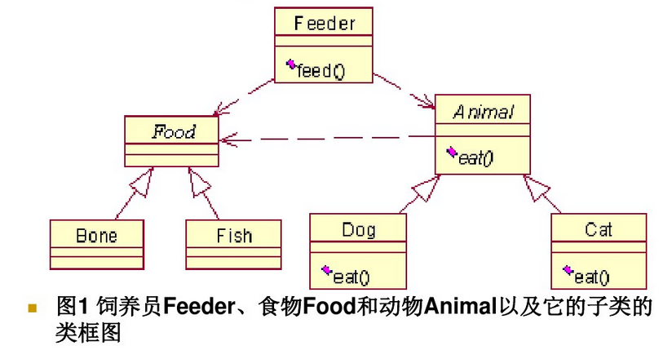

改变：

